小学二年级语文（上册）期中测试卷
（人教版） （时间：90分钟 总分：100分）
题号 | 一 | 二 | 三 | 四 | 五 | 六 | 七 | 八 | 九 | 十 | 总分
得分

一、我能读拼音写词语。（8分）
ｚｈī ｓｈｉ ｒáｎ ｈòｕ ｚｈàｎ ｌì ｙāｎ ｈｕā

ｃｈéｎｇ ｓｈì xìn fēng ｚｈǎｎ ｘｉàｎ ｙｕáｎ ｚｈū ｂǐ

二、认部首，先组字，再分别组词。（12分）
（ ）（ ） （ ）（ ）
木
亻
（ ）（ ） （ ）（ ）
（ ）（ ） （ ）（ ）
氵
讠
（ ）（ ） （ ）（ ）
- 给下列句中加点的多音字选择正确的读音，填在括号里。(4分)
ｗéｉ
ｗèｉ
1.你为什么不回家？（ ）
2.孩子告别了妈妈，四海为家。（ ）
ｄé
ｄěｉ
3.姐姐病了，我得去看望她。（ ）
4.今天的作业，我得了“优”。（ ）
四、我会按要求写词语。（13分）
1.写出四个描写春天的四字词语。（6分）

2.照样子在括号里填上恰当的词语。（3分）
例：（雪白）的棉花
（ ）的菜地 （ ）的葡萄 （ ）的衣裳
例：（拉）二胡
（ ）钢琴 （ ）故事 （ ）漫画
3.“ABB”式的词语。（4分）

五、找一找，连一连。（8分）
一只 花园 弯弯的 脸蛋
一双 青蛙 红润的 眉毛
一座 沙滩 乌黑的 肚皮
一片 眼睛 雪白的 头发
六、填一填，补词语。（6分）
（ ）苞欲（ ） （ ）花（ ）艳
（ ）穷（ ）尽 （ ）（ ）虚传
（ ）光（ ）色 （ ）红（ ）绿
七、按要求完成句子。（9分）
1.大象的身子像一堵墙。（用加点的词语写句子）

- 下课了，同学们在操场上活动，
（把句子补充完整）
- 许许多多 日月谭 的 中外游客 吸引了（连词成句，并加上标点）

八、根据课文内容填空。（14分）
1.木棉 在 ，桦树 守北疆。银杏水杉 ，金桂开花 。
2.十年树木， 。
3. 里， 初晴，新制 暖又轻。
一年 了， 笑盈盈。
4.白日依山尽， ， ，更上一层楼。
5. ，疑是银河落九天。
九、快乐阅读。（11分）
小猴做新衣
小猴打算为自己做一套新衣裳。
他向大象伯伯请教：“我做一套衣服要用多少布料？”大象伯伯说：“我看最少也得五丈。”小猴有点不相信，又向松鼠叔叔请教（ｊｉāｏ ｊｉàｏ）。松鼠叔叔说：“我看五寸就够了。”
究（ｊｉ ū ｊīｕ）竟谁说得对呢？小猴为难了，决定向山羊阿姨请教。山羊阿姨用尺在小猴身上量（ｌｉáｎｇ ｌｉàｎｇ）了量：“不是五丈，也不是五寸，而是五尺。”
小猴买了五尺布，请山羊阿姨帮他做。新衣服做好了，小猴穿上新衣来到湖边一照，啊！真合适（ｓｈì ｓｈé）。
- 用“√”选出文中加点字的正确读音。（2分）
- 这篇短文共有 个自然段。第二自然段 句话。用“——”画出第2自然段中小猴说的话。（3分）
- 小猴做新衣，先请教 ，再请教 ，最后请教 。（3分）
- 小猴为什么能穿上合适的新衣？（ ）（3分）
A.请别人帮他做。 B.小猴买了五尺布。 C.山羊阿姨量体裁衣。
十、仔细观察下面的图，看看图中的小朋友在做什么，写一个有趣的小故事吧。（15分）
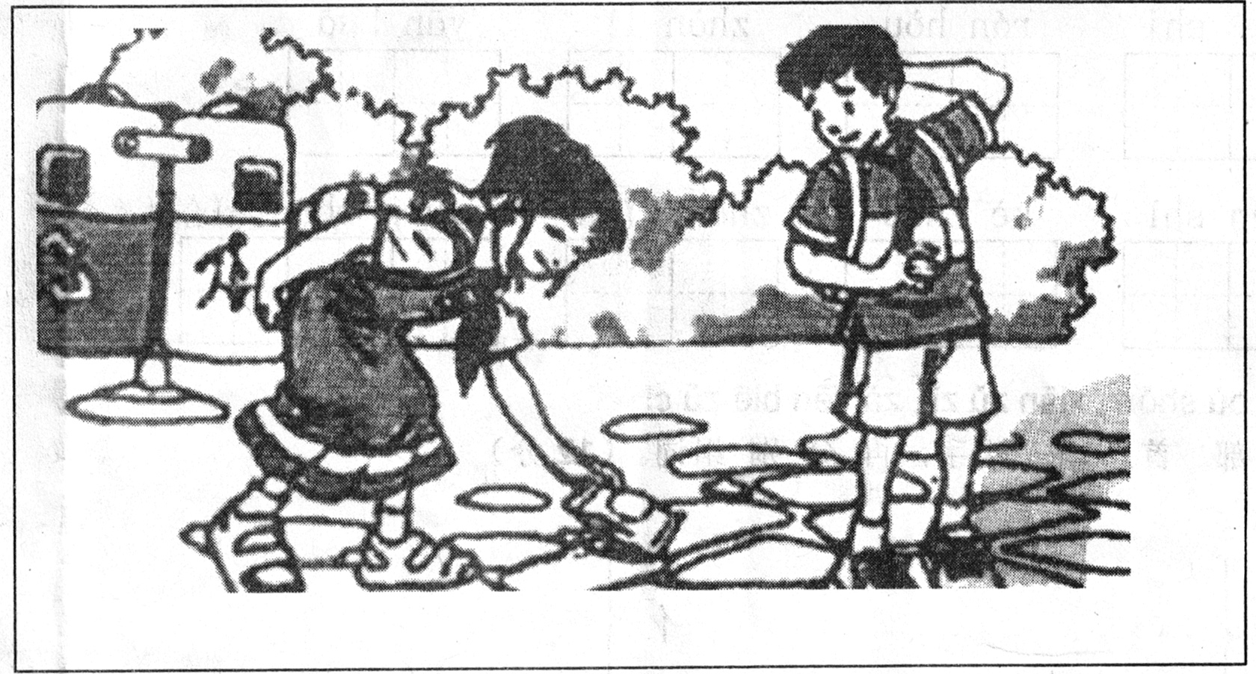

参考答案

- 知识 然后 站立 烟花 城市 信封 展现 圆珠笔
- 松 松柏 作 工作 海 海洋 识 知识
棉 木棉 化 化石 法 办法 评 评比
三、1.ｗèｉ 2.ｗéｉ 3.ｄěｉ 4.ｄé
四、1.例：含苞欲放 百花争艳 花红柳绿 春色满园
2.例：绿油油 紫色 彩色 弹 讲 看
3.例：绿油油 亮晶晶 笑呵呵 水汪汪
五、一只—青蛙 一双—眼睛 一座—花园 一片—沙滩 弯弯的—眉毛
红润的—脸蛋 乌黑的—头发 雪白的—肚皮
- 含 放 百 争 山 水 名不 五 十 花 柳
- 1.例：大象的腿像四根柱子。
2.例：有的在跑步，有的在跳高，有的在玩游戏。
3.日月潭吸引了许许多多的中外游客。
八、1.喜暖 南方 耐寒 活化石 满院香 2.百年树人 3.冬季 雪 棉衣 农事 大家 4.黄河入海流 欲穷千里目 5.飞流直下三千尺
九、1.jiào jiū liáng shì
2.4 4 我做一套衣服要用多少布料
3.大象伯伯 松鼠叔叔 山羊阿姨
4.C

